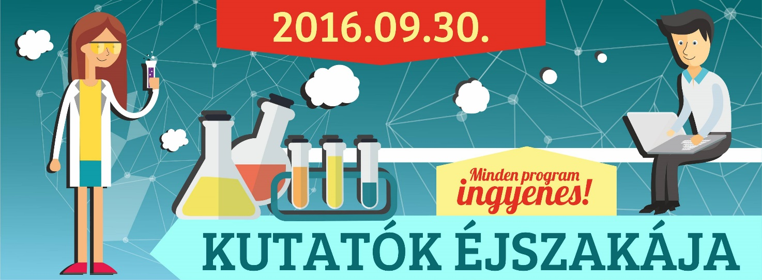

Kutatók Éjszakája 2016. szeptember 30-án,
Nyíregyházi Egyetem
Fizika Tanszék által szervezett programok
a TIT-el és ELFT-vel közös szervezésben
a Nyírségi Amatőrcsillagász Egyesület közreműködésével

helyszín: NyE C épület (Kótaji u. 9-11.), CA113 előadó:
14h | Beszeda Imre, Sarka Lajos | Játsszunk a tűzzel? Tüzeskedés és egyéb kísérletek: fizika kontra kémia – fizika-kémia szimultán kísérletbemutató
15h | Beszeda Imre | Kedvcsináló a fizika kísérletezéshez: a 2016. május 27-i IX. Bródy Imre Országos Fizika Kísérletverseny három legjobb előadója bemutatja a díjazott eszközét/kísérletét, illetve fotókkal is illusztrálja a készítés-tervezés-kísérletezés fázisait:  Reha Nikolett – tanára: Péter Zoltán Krisztián, Nyíregyháza  Hideg József – tanára: Magyar Zoltán, Tiszafüred  Pap Csenge – tanára: Fábián Ildikó, Szolnok
16h | Dezső Gergely | Hogyan működik a 3D nyomtató? – bemutató az additív gyártásról
17h | Endreffy János | Mind meghalunk, de hogyan? – a Földünk egészét érintő katasztrófa-forgatókönyvek fizikája. – Mi igaz az erről szóló filmekből, könyvekből és hiedelmekből a tudomány jelenlegi állása szerint? Tehetünk-e valamit az egyes veszélyek ellen?
18h | Tarján Péter | Égitestek mozgása: amit nem látsz a távcsővel. – animált előadás az Univerzumról.

helyszín: C épület:
14h-19h: interaktív eszközkiállítás az aulában
repülési lehetőség a repülőgép szimulátorban
látogatás a 3D nyomtató laborban

helyszín: a botanikus kert előtti parkoló:
19h30-22h: Csillagászati távcsöves bemutató (derült idő esetén)

